SK네트웍스 Family AI과정 10기
모델링 및 평가 수집된 데이터 및 전처리 문서

□ 개요
- 산출물 단계 : 모델링 및 평가
- 평가 산출물 : 수집된 데이터 및 전처리 문서
- 제출 일자 : 2025.06.20
- 깃허브:https://github.com/SKNETWORKS-FAMILY-AICAMP/SKN10-FINAL-5Team/tree/main
- 작성 팀원 : 이유호

1. 개요

1.1 데이터 설명

본 문서는 청년 정책 상담 챗봇 시스템의 구축을 위한 목적으로 수행된 데이터 수집 및 전처리 과정을 기술한다. 챗봇은 RAG(Retrieval-Augmented Generation) 구조를 통해 정책 문서, 질의응답 데이터, 행정자료 등을 효과적으로 검색하고 응답하는 기능을 수행하며, 이를 위해 신뢰성 높은 데이터셋이 필요하다.

따라서 이 문서에서는 데이터의 출처, 수집 방식, 전처리 절차 등을 정의하고, 특히 청년 정책과 관련된 전문 행정 문서 및 질의응답 데이터를 효율적이고 구조화된 학습 데이터로 전환하기 위한 과정을 다룬다.

1.2 데이터 수집 목적
이번 프로젝트의 핵심은, 사용자의 나이, 거주지, 소득 등 조건에 따라 맞춤형 정책 정보를 실시간으로 안내할 수 있는 AI 챗봇을 구현하는 것이다. 이를 위해 챗봇은 다음의 능력을 갖춰야 한다:
- 자연어로 표현된 사용자 질의의 정확한 의도 파악
- 복잡한 행정 정책 문서에서 핵심 정보 추출 및 설명 가능
- 개인 조건에 맞는 정책 추천이 가능한 분류/필터링 로직 내장
이를 실현하기 위해, 챗봇은 온통청년 API 데이터를 수집하여 이를 모델 학습에 적합한 형태로 전처리한다.
특히 챗봇은 청년 정책 도메인에 특화된 언어와 표현을 정확히 이해할 수 있어야 하며, 요약 및 확장 기능을 통해 복잡한 정책 내용을 사용자 친화적으로 변환해야 한다. 본 데이터 수집 작업은 이러한 특화된 기능을 지원하기 위한 사전 기반을 제공한다.

2. 데이터 수집

2.1 데이터 출처
- 온통청년 오픈 API (https://www.youthcenter.go.kr/cmnFooter/openapiIntro/oaiGuide)

2.2 데이터 유형
- CSV 데이터

3. 데이터 전처리

3.1 전처리 개요
- 데이터 정제
- 조건 텍스트 추출
- 학습/검증 데이터 분할
- 이상치 제거 및 코드 매핑 처리

3.2 데이터 정제
- 인코딩 통일: 모든 파일을 UTF-8 인코딩으로 변환
- 불필요한 컬럼 제거: 행정 코드 및 비식별 속성 등 총 20여 개 컬럼 제거
- 코드 매핑 처리: 지역코드 등 숫자형 값은 사람이 읽을 수 있는 텍스트로 변환

3.3 EDA
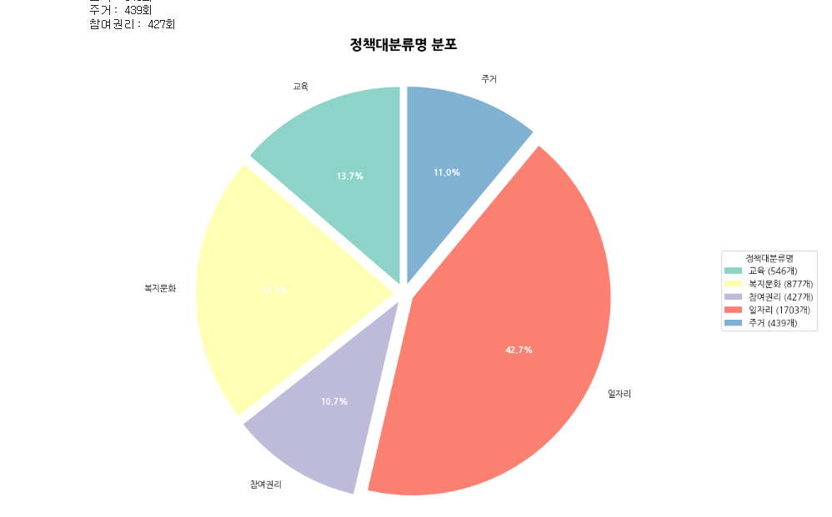

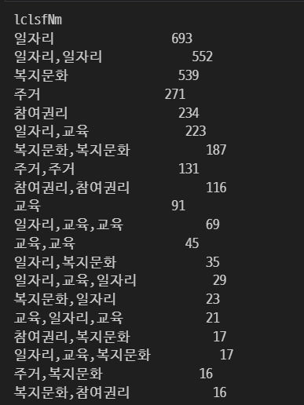

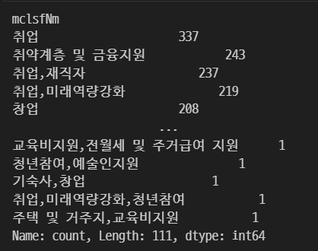
대분류, 중분류 구체적인 정의 필요

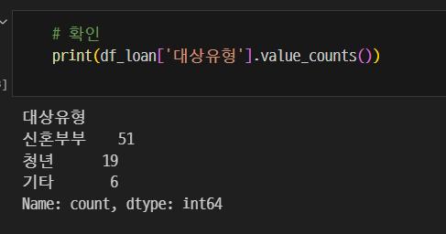

주거는 대상에 대한 조건이나 소득조건이 중요한데 수집한 CSV파일에는 줄글로 되어있어 조건필터링이 불가 -> 조건 추출을 따로 해야함 (일자리도 필수)

3.4 조건 테이블 추출

- 조건 테이블 생성
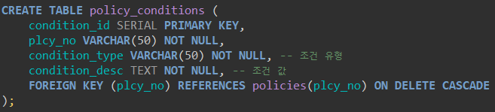

- 조건 테이블 추출

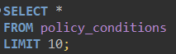

- 결과

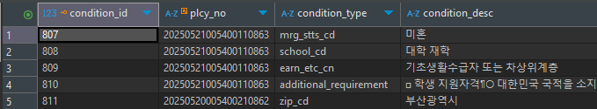

3.5 이상치 제거 및 코드 매핑 처리
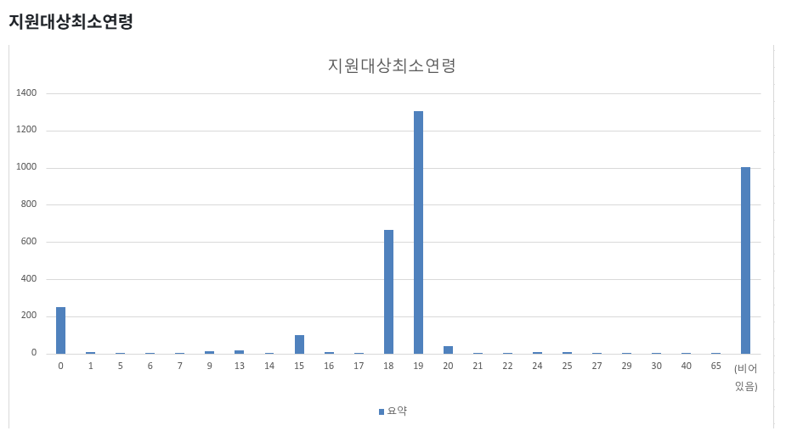

지원대상 최소연령이 17세 이하, 40세 이상 데이터 삭제

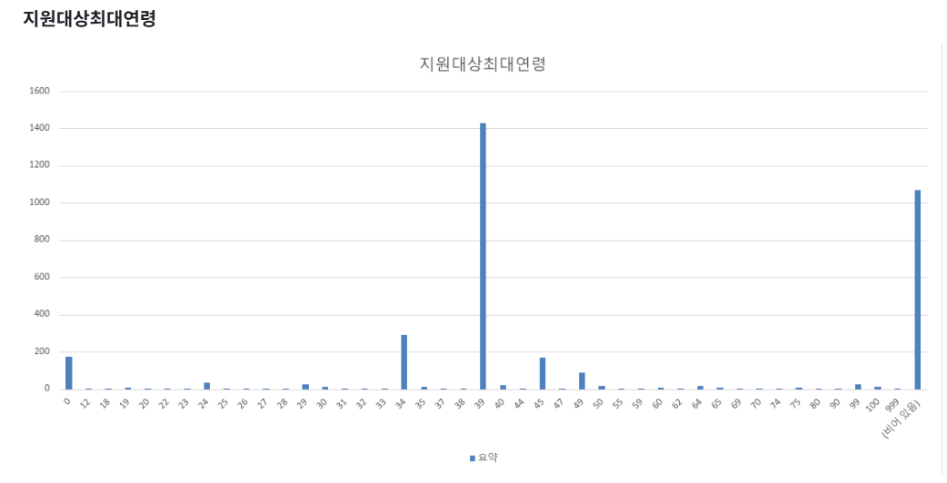

17세 이하, 40세 이상 데이터 삭제

사업기간종료일자
- 사업기간이 만료된 정책 데이터 삭제 (20250101 기준)
- 결측치 데이터 남겨둠

신청종료일자
- 신청기간이 지난 정책 데이터 삭제 (20250101 기준)
- 결측치 데이터 남겨둠

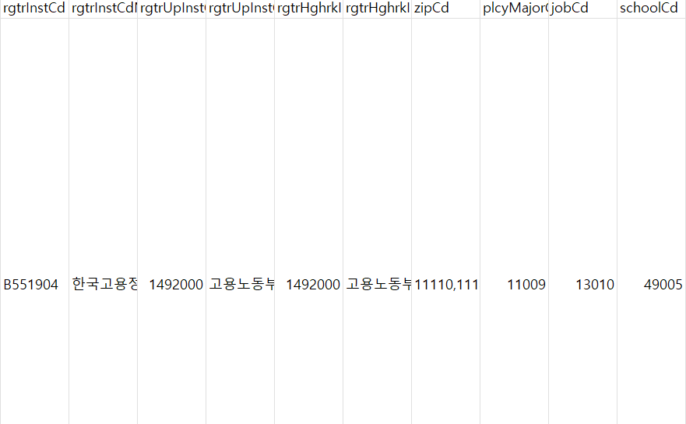

코드로 되어있는 데이터(정책거주지역코드, 정책전공요건코드, 정책취업요건코드 등) 코드명 데이터로 변환

3.6 전처리 결과
- 컬럼수가 60개에서 38개로 37% 감소
- 데이터수가 3,458개에서 327개로 91% 감소
- 정책대분류명수가 5개(일자리, 복지문화, 교육, 주거, 참여권리)에서
3개(일자리, 기타, 주거)로 40% 감소

4. 향후 사용 계획
본 프로젝트에서는 수집 및 전처리된 청년 정책 데이터를 기반으로, RAG(Retrieval-Augmented Generation) 구조에 직접 연동하여 챗봇 응답에 활용할 예정입니다.
이를 위해 정책 데이터를 벡터화하고, 사용자 질의와 유사한 내용을 벡터 검색(Retrieval)을 통해 찾아낸 뒤, 문맥 정보를 기반으로 LLM이 자연어 응답을 생성하는 구조를 구축합니다.

4.1 향후 계획의 주요 내용:
- 전처리된 정책 텍스트의 임베딩 생성 및 벡터 DB 저장
- 사용자 질문 → 벡터 검색 → 관련 문서 리턴 → LLM 응답 생성 (RAG 구조 적용)
- 모델 자체는 파인튜닝 없이 사전학습된 LLM(OpenAI GPT 또는 유사 모델)을 사용
- 최신 정책 반영을 위해 데이터셋을 주기적으로 갱신하고 벡터 DB 업데이트 수행
본 구조는 빠른 적용 가능성과 높은 유연성이라는 장점이 있어 실무 배포를 염두에 둔 챗봇 시스템에서 효과적으로 활용될 수 있습니다.

